**PHIẾU BÀI TẬP (Thứ 2/20/4/2020)**

**TOÁN**

**Bài 1:** Đặt tính rồi tính:

6881 + 1879 7206 – 4378 1380 x 3 7029 : 4

**Bài 2:** Tìm X:

5 x X = 3735 : 3 1248 : X : 2 = 4

**Bài 3:** Một nhà máy đường, ngày thứ nhất sản xuất được 4525kg đường, ngày thứ hai sản xuất ít hơn ngày thứ nhất 150kg đường. Hỏi cả hai ngày nhà máy đó sản xuất được bao nhiêu ki lô gam đường?

**Bài 4:** Tuần thứ nhất sản xuất được 2430 đôi giày và sản xuất được ít hơn tuần thứ hai 507 đôi giày. Hỏi cả hai tuần nhà máy sản xuất được bao nhiêu đôi giày.

**TIẾNG VIỆT**

**Bài 1:** Đọc đoạn thơ sau:

|  |  |  |
| --- | --- | --- |
|  | Ông trời mặc áo giáp đen ra trận  Muôn ngàn cây mía múa gươm  Kiến hành quân đầy đường  Cỏ gà rung tai nghe  Bụi tre tần ngần gỡ tóc. |  |

a/ Sự vật nào được nhân hóa trong đoạn thơ trên?

.....................................................................................................................................

b/ Sự vật được nhân hóa bằng cách nào?

.................................................................................................................................................................................................................................................................................

**Bài 2:** Gạch dưới bộ phận trả lời câu hỏi **Khi nào**?

a/ Những hôm mưa phùn gió bấc, trời rét cóng tay.

b/ Vào những đêm có trăng sao, lũy tre làng đẹp như tranh vẽ.

c/ Chúng tôi thường về thăm ông bà vào những ngày nghỉ.

d/ Chủ nhật tới, cô giáo đưa cả lớp đi thăm Lăng Bác.

**Bài 3*:** Đặt 1 câu có bộ phận câu trả lời cho câu hỏi **Khi nào?** và gạch dưới bộ phận câu trả lời cho câu hỏi **Khi nào**?

.....................................................................................................................................

**PHIẾU BÀI TẬP (Thứ 3/21/4/2020)**

**TOÁN**

**I/ Ghi nhớ kiến thức về tháng- năm:**

**\* 1năm có 12 tháng:**

|  |  |  |  |  |  |
| --- | --- | --- | --- | --- | --- |
| **THÁNG 1**  **31 ngày** | **THÁNG 2**  **28 hoặc 29 ngày** | **THÁNG 3**  **31 ngày** | **THÁNG 4**  **30 ngày** | **THÁNG 5**  **31 ngày** | **THÁNG 6**  **30 ngày** |
| **THÁNG 7**  **31 ngày** | **THÁNG 8**  **31 ngày** | **THÁNG 9**  **30 ngày** | **THÁNG 10**  **31 ngày** | **THÁNG 11**  **30 ngày** | **THÁNG 12**  **31 ngày** |

**\* 1năm thường có 365 ngày**

**1 năm nhuận có 366 ngày**

**\* 1 tuần lễ có 7 ngày: thứ hai, thứ ba, thứ tư, thứ năm, thứ sáu, thứ bảy, chủ nhật.**

**II/ Bài tập**

**Bài 1: Trả lời các câu hỏi sau:**

Tháng này là tháng mấy? Tháng sau là tháng mấy?

Tháng một có bao nhiêu ngày? Tháng 3 có bao nhiêu ngày?

Tháng 6 có bao nhiêu ngày? Tháng 7 có bao nhiêu ngày?

Tháng 10 có bao nhiêu ngày? Tháng 11 có bao nhiêu ngày?

**Bài 2: Đây là từ lịch tháng 8 năm 2005**

|  |  |  |  |  |  |  |
| --- | --- | --- | --- | --- | --- | --- |
|  | Thứ hai | 1 | 8 | 15 | 22 | 29 |
|  | Thứ ba | 2 | 9 | 16 | 23 | 30 |
|  | Thứ tư | 3 | 10 | 17 | 24 | 31 |
| **8** | Thứ năm | 4 | 11 | 18 | 25 |  |
|  | Thứ sáu | 5 | 12 | 19 | 26 |  |
|  | Thứ bảy | 6 | 13 | 20 | 27 |  |
|  | **CHỦ NHẬT** | **7** | **14** | **21** | **28** |  |

**Xem tờ lịch trên và trả lời câu hỏi sau:**

Ngày 19 tháng 8 là thứ mấy?

Ngày cuối cùng của tháng 8 là thứ mấy?

Tháng 8 có mấy ngày chủ nhật?

Chủ nhật cuối cùng của tháng 8 là ngày nào?

**TIẾNG VIỆT**

1. Đọc từ 3 – 5 lần bài tập đọc “ Ông Tổ nghề thêu”
2. Phát âm đúng các từ sau:

Trần Quốc Khái, triều đình, bức trướng, vò nước, nếm thử, truyền dạy.

1. Dùng **/** ngắt câu dài và đọc lại cho đúng.

Thấy những con dơi xòe cánh chao đi chao lại như chiếc lá bay, ông liền ôm lọng nhảy xuống đất bình an vô sự.

1. Đọc phần chú giải dưới bài tập đọc để hiểu nghĩa các từ.
2. Trả lời các câu hỏi sau:
3. Hồi nhỏ Trần Quốc Khái ham học như thế nào?

………………………………………………………………………………………………………………………………………………………………………………………………………………………………………………………

1. Vua Trung Quốc nghĩ ra cách gì để thử tài sứ thần Việt Nam?

…………………………………………………………………………………………………………………………………………………………………………………………………………………………………………………………………………………………………………………………………………

1. Trần Quốc Khái đã làm thế nào:

* Để sống?......................................................................................................

……………………………………………………………………………..

* Để không bỏ phí thời gian?..........................................................................

………………………………………………………………………………

* Để xuống đất bình an vô sự?.........................................................................

……………………………………………………………………………..

1. Vì sao Trần Quốc Khái được tôn vinh là ông Tổ nghề thêu?

………………………………………………………………………………………………………………………………………………………………………………………………………………………………………………………

1. Em có cảm nhận gì về Trần Quốc Khái?

………………………………………………………………………………………………………………………………………………………………………………………………………………………………………………………

1. Đặt tên cho từng đoạn câu chuyện

Đoạn 1:…………………………………………………………………………

Đoạn 2:…………………………………………………………………………

Đoạn 3:…………………………………………………………………………

Đoạn 4:…………………………………………………………………………

Đoạn 5:…………………………………………………………………………

**PHIẾU BÀI TẬP (Thứ 4/22/4/2020)**

**TOÁN**

**Bài 1:**

Đây là tờ lịch tháng 1, tháng 2, tháng 3 năm 2004:

|  |  |  |
| --- | --- | --- |
| **Tháng 1**  Thứ hai    5 12 19 26  Thứ ba      6 13 20 27  Thứ tư      7 14 21 28  Thứ năm 1 8 15 22 29  Thứ sáu 2 9 16  23 30  Thứ bảy 3 10 17 24 31  **C.Nhật  4 11 18 25** | **Tháng 2**  Thứ hai    2 9 16  23  Thứ ba      3 10 17 24  Thứ tư      4 11 18 25  Thứ năm    5 12 19 26  Thứ sáu      6 13   20 27  Thứ bảy      7 14  21 28  **C.Nhật 1 8 15 22 29** | **Tháng 3**  Thứ hai 1 8 15 22  29  Thứ ba 2 9 16  23  30  Thứ tư  3 10 17 24 31  Thứ năm 4 11 18 25  Thứ sáu   5 12 19 26  Thứ bảy   6 13 20 27  **C.Nhật  7 14 21 28** |

 Xem tờ lịch và cho biết:

a) Ngày 3 tháng 2 là ngày thứ mấy?..............................

    Ngày 8 tháng 3 là thứ mấy ?....................................

    Ngày đầu tiên của tháng 3 là thứ mấy ?.........................................

    Ngày cuối cùng của tháng 1 là thứ mấy ?.........................................

b) Thứ hai đầu tiên của tháng 1 là ngày nào ?................................................

    Chủ nhật cuối cùng của tháng 3 là ngày nào ?...........................................

     Tháng 2 có mấy ngày thứ bảy ? Đó là các ngày nào ?....................................

c) Tháng 2 năm 2004 có bao nhiêu ngày ?............................................................

**Bài 2**

 Trong một năm:

a) Những tháng nào có 30 ngày ?.............................................................................

b) Những tháng nào có 31 ngày ?............................................................................

**Bài 3**

Khoanh vào chữ đặt trước câu trả lời đúng:

Ngày 30 tháng 8 là chủ nhật thì ngày 2 tháng 9 cùng năm đó là :

A.Thứ hai             B. Thứ ba               C. Thứ tư                D. Thứ năm

**TIẾNG VIỆT**

**I/ Chính tả: Bố mẹ đọc cho con viết bài vào vở và hoàn thành bài tập chính tả:**

**Ông tổ nghề thêu**

Hồi còn nhỏ, cậu bé Trần Quốc Khái rất ham học. Cậu học cả khi đi đốn củi, lúc kéo vó tôm. Tối đến, nhà không có đèn, cậu bắt đom đóm bỏ vào vỏ trứng, lấy ánh sáng đọc sách. Chẳng bao lâu, Khái đỗ tiến sĩ, rồi làm quan to trong triều đình nhà Lê.

**1.** Điền **tr** hoặc **ch** vào chỗ trống:

Trần Quốc Khái thông minh, …..ăm chỉ học tập nên đã …..ở thành tiến sĩ, làm quan to ….ong ….iều đình nhà Lê. Được cử đi sứ Trung Quốc, ….ước thử thách của vua nước láng giềng, ông đã xử ….í rất giỏi làm ….o mọi ngườỉ phải kính ….ọng. Ông còn nhanh ….í học được nghề thêu của người Trung Quốc để ….uyền lại …..o nhân dân.

**PHIẾU BÀI TẬP (Thứ 5/23/4/2020)**

**TIẾNG VIỆT**

**Nhân hóa:**

***Cách 1: Gọi các sự vật bằng những từ ngữ để gọi con người.***

Ví dụ1: Bác gà trống trông thật oai vệ.

***Cách 2: Miêu tả sự vật bằng những từ ngữ miêu tả con người.***

Ví dụ2: Chú ếch con đang ngồi học bài bên bờ sông.

* **Các con vật: gà trống, con ếch được nhân hóa bằng 2 cách trên đã học qua các từ gạch chân.**

**Ví dụ 3: Chị gió ơi! Chị gió ơi!**

* **Gió được nhân hóa không chỉ bằng cách dùng từ gọi sự vật như gọi người, mà “gió” được xưng hô với sự vật thân mật như nói với người. -> Là cách 3 khi nhân hóa.**

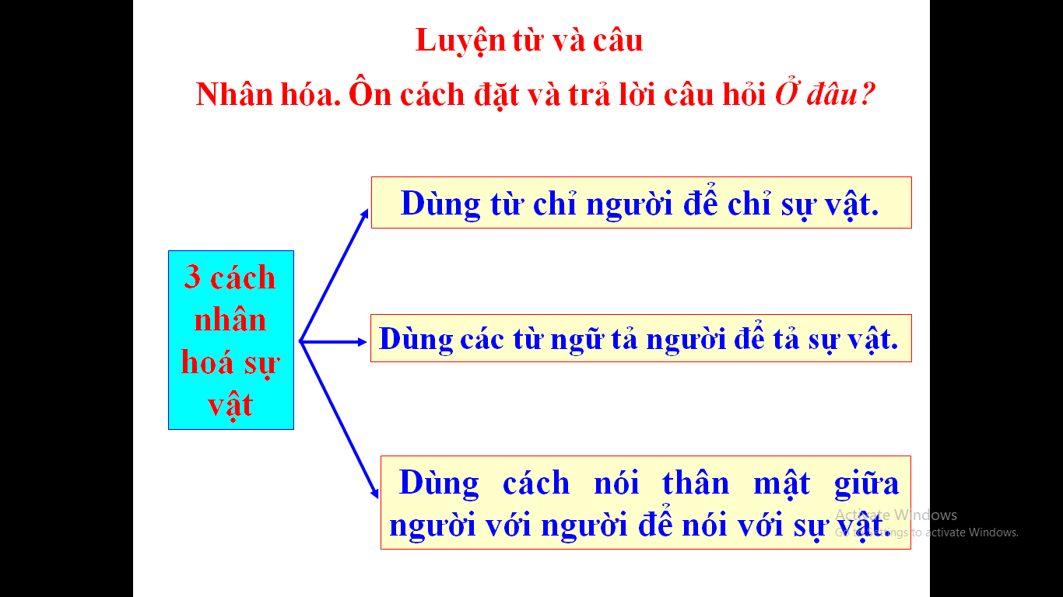

**LUYỆN TẬP**

**Bài 1:Đọc bài thơ sau:**

Chị mây vừa kéo đến

Trăng sao trốn cả rồi

Đất nóng lòng chờ đợi

Xuống đi nào! Mưa ơi!

Mưa! Mưa xuống thật rồi!

Đất hả hê uống nước

Ông sấm vỗ tay cười

Làm bé bừng tỉnh giấc.

Chớp bỗng loè chói mắt

Soi sáng khắp ruộng vườn

Ơ! Ông trời bật lửa

Xem lúa vừa trổ bông.

A, Hãy gạch chân những sự vật được nhân hóa.

B, Chỉ ra sự vật đó được nhân hóa bằng những cách nào?

**Bài 2: Gạch chân dưới các từ trả lời cho câu hỏi “Ở đâu?”**

A, Trần Quốc Khái quê ở huyện Thường Tín.

B, Trường học của em ở huyện Gia Lâm, thành phố Hà Nội.

C, Mọi người dân gặp khó khăn có thể đến nhận gạo miễn phí tại các cây ATM gạo.

D, Trong những ngày nghỉ tránh dịch, các cô giáo vẫn giao bài tập cho chúng em trên trang mạng của trường.

**Bài 3: Trả lời các câu hỏi sau:**

B, Virus Corona gây bệnh Covid-19 có nguồn gốc ở đâu?.

A, Trong những ngày cách li để chống dịch bệnh Covid-19, em thể dục ở đâu?

C, Chính phủ yêu cầu toàn dân ở đâu trong những ngày cách li?

**TOÁN**

**Bài 1:** Một hình chữ nhật nếu bớt chiều dài đi 25 cm thì được chiều rộng là 30cm. Tính chu vi của hình chữ nhật đó.

**Bài 2.** Tính chu vi hình vuông biết độ dài một cạnh của hình vuông là 8dm4cm

**Bài 3:**Một mảnh vườn hình chữ nhật có chu vi là 196m, chiều dài là 68m. Tính chu vi mảnh mảnh vườn đó.

**PHIẾU BÀI TẬP (Thứ 6/24/4/2020)**

**TOÁN**

**Phần I. Trắc nghiệm : Khoanh vào đáp án đúng**

**Bài 1**.Trong các số 4869;4689;4896;4698, số bé nhất là :

1. 4869 B. 4689 C. 4896 D. 4698

**Bài 2**. Số gồm 5 nghìn và 7 chục được viết là :

1. 5700 B. 5007 C. 5070 D. 7050

**Bài 3.** Số lớn nhất có 4 chữ số khác nhau là số nào ?

A.9999 B.9012 C. 9123 D. 9876

**Bài 4**.Trong một năm , những tháng có 31 ngày là :

1. Tháng 1,3,5,6,8,10,12 B. Tháng 1,3,5,7,8,10,12

C.Tháng 4,6,9,11 D. Tháng 1,3,5,7,9,11

**Bài 5**. Một hình vuông có chu vi là 2dm8cm. Độ dài một cạnh hình vuông đó là :

A. 14 cm B. 7 dm C. 7 cm D. 112 cm

**Bài 6**. Độ dài đoạn thẳng MN dài 38 cm . O là trung điểm của đoạn thẳng MN. Vậy độ dài đoạn MO là :

A. 38 cm B. 18 cm C. 76 cm D. 19 cm

**Bài 7 .** Giá trị của biểu thức 1529 + 471 x 4 là :

A. 1884 B. 8000 C. 3403 D. 3413

**Phần II. Tự luận :**

**Bài 1** : Đặt tính rồi tính :

1448 + 4819 7562 - 4908 1009 x 7 4545 : 9

………………………………………………………………………………………………………………………………………………………………………………………………………………………………………………………………………………………………………………………………………………………………………..………….

**Bài 2** : Bốn xe lam chở được 9000 viên gạch . 3 xe đầu chở như nhau , mỗi xe chở được 2200 viên gạch . Hỏi xe cuối chở được bao nhiêu viên gạch ?

………………………………………………………………………………………………………………………………………………………………………………………………………………………………………………………………………………………………………………………………………………………………………………………………………………………………………………………………………………….

**Bài 3** :

Hãy viết số lớn nhất có bốn chữ số sao cho tổng của bốn chữ số trong số đó bằng 28

…………………………………………………………………………………….

**TIẾNG VIỆT**

**Bài 1** : Đọc đoạn thơ sau , điền thông tin cần thiết vào bảng dưới :

Ông trời nổi lửa đằng đông

Bà sân vấn chiếc khăn hồng đẹp thay

Bố em xách điếu đi cày

Mẹ em tát nước , nắng đầy trong khau…

Chị tre chải tóc bên ao

Nàng mây áo trắng ghé vào soi gương .

Bác nồi đồng hát bùng boong

Bà chổi loẹt quẹt lom khom trong nhà .

*Trần Đăng Khoa*

**Sự vật được nhân hóa Sự vật được gọi bằng Sự vật được tả bằng từ ngữ**

……………………… …………………….. ……………………………

……………………… …………………….. ……………………………

…………………….... …………………….. ……………………………

……………………… …………………….. ……………………………

………………………. …………………...... ………………………........

…………………….. ………...…………... …………………………….

**Bài 2 :** Hãy đặt 2 câu có bộ phận câu trả lời cho câu hỏi : **Ở đâu?** và gạch 1 gạch dưới bộ phận câu trả lời cho câu hỏi **Ở đâu**?

Ví dụ : **Em học trực tuyến ở nhà .**

a…………………………………………………………………………………..

b…………………………………………………………………………………..